算法的五个特性
输入、输出、有穷性、确定性、可行性。

算法效率的度量方法
算法有事后估算和事前分析两种。
事后估算就是指利用测试程序记录下算法执行的时间。但是这种方式需要另外的编码，比较笨拙。
事前分析则是通过统计方法对算法执行效率进行估算。
经过总结，我们发现一个高级语言编写的程序在计算机上运行时所消耗的时间取决于下列因素：
- 算法采用的策略、方案；
- 编译产生的代码质量
- 问题的输入规模
- 机器执行指令的速度
抛开计算机硬件、软件相关的因素，一个程序在运行时间依赖于算法的好坏和问题的输入规模（所谓的问题输入规模是指输入量的多少）。

高斯求和的举例说明
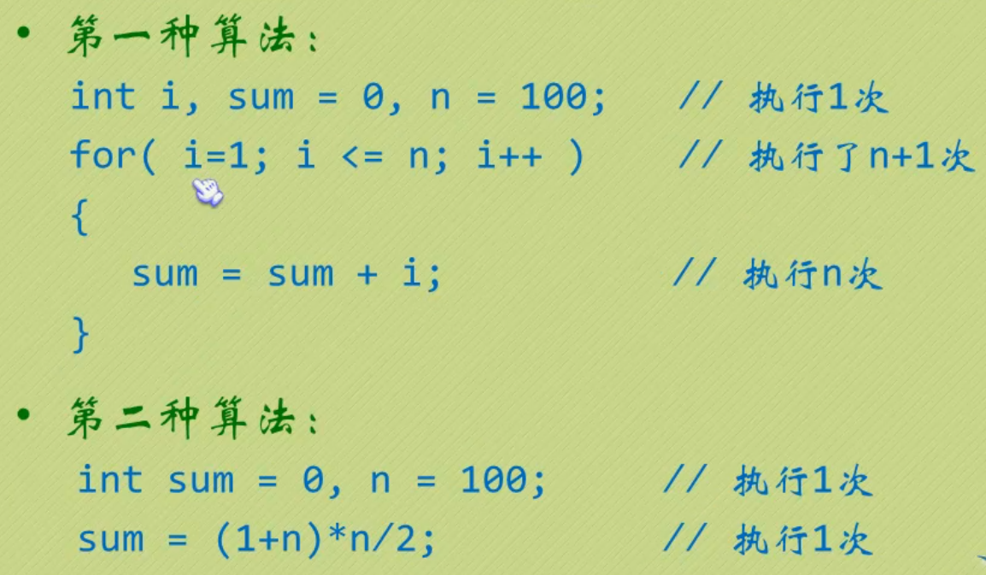
·第一种算法执行了1 + (n + 1) + n = 2n + 2 次。
·第二种算法是 1 + 1 = 2次。
如果我们把循环看做是一个整体，忽略头尾判断的开销。那么这两个算法其实就是n 和 1 的差距。

关于n 与 1 的差距的解释
为什么两种方式的执行次数明明是2n + 2 和 2 此却 说成是n 和 1 ？
因为算法效率的研究并不是要去精确比较执行次数的研究。
研究算法的复杂度，侧重的算法随着输入规模扩大增长量的一个抽象，而不是精确定位需要执行的次数。
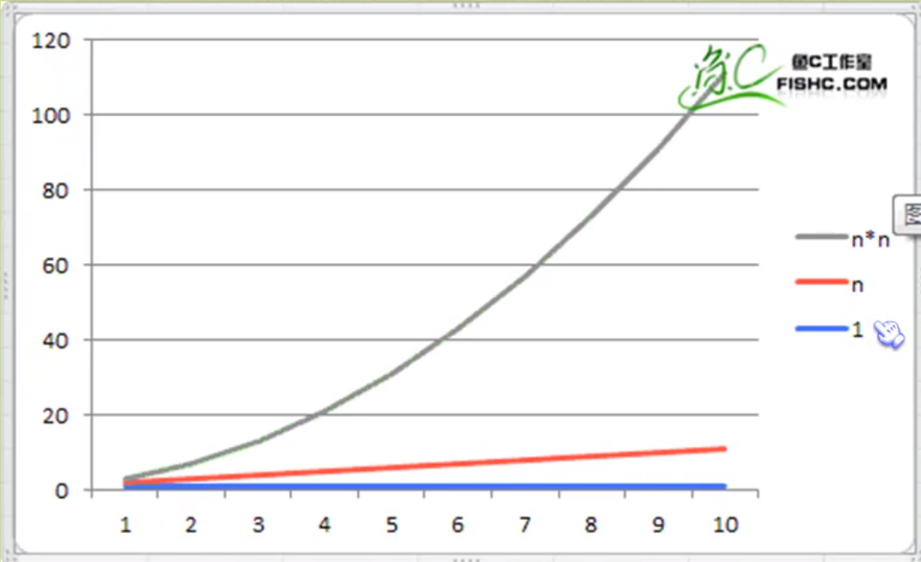

函数的渐近增长
给定两个函数f(n)和g(n)，如果存在一个整数N，使得对于所有的n > N，f(n)总是比g(n)大，那么我们说f(n)的增长渐近快于g(n)。

函数中的常数
在一般的算法函数中，+3、+1这种常数加法可以忽略不计，相乘常数也可忽略不计。
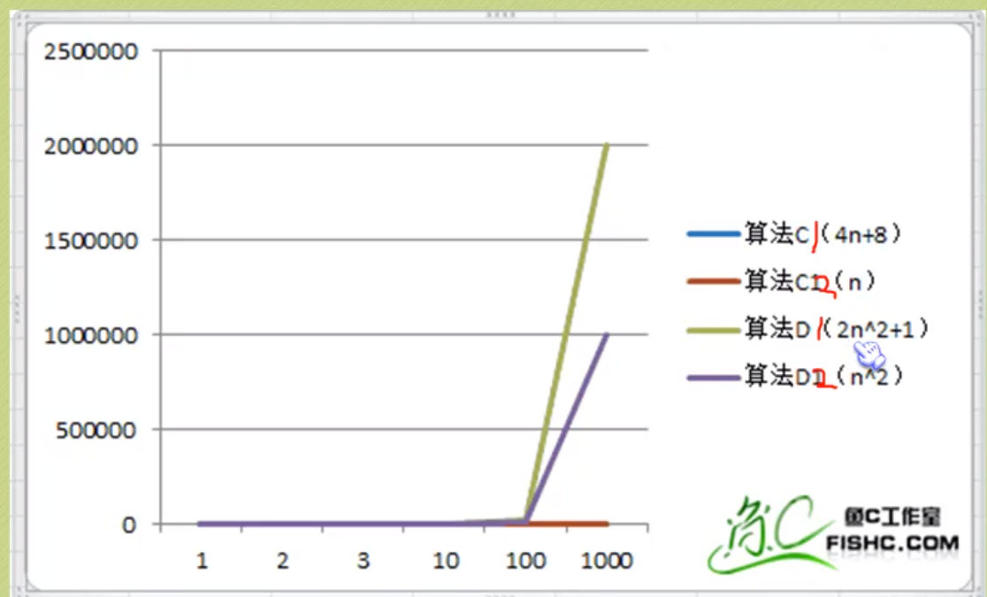
https://www.bilibili.com/video/av2975983/?p=3 20:30

